**Календарно-тематическое планирование**

**заданий для учащихся экстернатно-заочной формы обучения.**

**Математика 6 класс**

Учитель: Сафронов Роман Александрович

Планирование составлено на основе программы для общеобразовательных школ Российской Федерации.

Автор программы – Виленкин Н.Я. Тип программы – базовая.

Учебное пособие для учащихся: « Виленкин Н. Я. Математика 6»

|  |  |  |  |
| --- | --- | --- | --- |
| **Учебное время** | **Учебные темы** | **Сроки выполнения** | **Вид итогового контроля** |
| I четверть | **ОБЫКНОВЕННЫЕ ДРОБИ**  §1. ДЕЛИМОСТЬ ЧИСЕЛ  Делители и кратные. Признаки делимости на 10, на 5 и на 2. Признаки делимости на 9 и на 3. Простые и составные числа.  Разложение на простые множители.  Наибольший общий делитель. Взаимно простые числа. Наименьшее общее кратное.  § 2. СЛОЖЕНИЕ И ВЫЧИТАНИЕ ДРОБЕЙ С РАЗНЫМИ ЗНАМЕНАТЕЛЯМИ  Основное свойство дроби. Сокращение дробей. Приведение дробей к общему знаменателю.  Сложение и вычитание смешанных чисел. | Сентябрь  Октябрь | Контрольная работа  № 1  Контрольная работа  № 2 |
| II четверть | § 3 Умножение и деление обыкновенных дробей.  Умножение дробей.  Нахождение дроби от числа.  Применение распределительного свойства умножения.  Взаимно обратные числа. Деление.  Нахождение числа по его дроби.  Дробные выражения  § 4 ОТНОШЕНИЯ И ПРОПОРЦИИ  Отношения. Пропорции. | Ноябрь  Декабрь | Контрольная работа № 3  Контрольная работа  № 4 |
| III четверть | Прямая и обратная пропорциональные  зависимости. Масштаб.  Длина окружности и площадь круга. Шар.  § 5. ПОЛОЖИТЕЛЬНЫЕ И ОТРИЦАТЕЛЬНЫЕ числа.  § 6. Сложение и вычитание положительных и отрицательных чисел. | Январь  Март | Контрольная работа  № 5  Контрольная работа № 6 |
| IV четверть | §7. Умножение и деление положительных и отрицательных чисел.  §8. Решение уравнений.  §9. Координаты на плоскости. | Апрель  Май | Контрольная работа  № 7 |

**I четверть.**

Учащийся должен знать: определение делителя, кратного, наибольшего общего делителя и наименьшего общего кратного; признаки делимости, правила сокращения дробей, правила приведения дробей к общему знаменателю, сравнения, сложения и вычитания дробей, сложения и вычитания смешанных чисел.

Учащийся должен уметь: находить наибольший общий делитель и наименьшее общее кратное; сокращать дроби; выполнять действия сложения и вычитания с обыкновенными дробями и смешанными числами.

Учащиеся должны выполнить:

### Контрольная работа №1.

1. Разложите на простые множители число 4104.
2. Найдите наибольший общий делитель чисел 792 и 1188.
3. Найдите наименьшее общее кратное чисел 78 и 195.
4. Докажите, что числа 364 и 495 взаимно простые.
5. Выполните действия 273,6 : 0,76 + 7,24 ∙ 16.
6. Дано число 21945. Вычеркните в данном числе:

а) одну цифру так, чтобы полученное число делилось на 2;

б) две цифры так, чтобы полученное число делилось на 9.

Контрольная работа №2

1. Выполните действие:

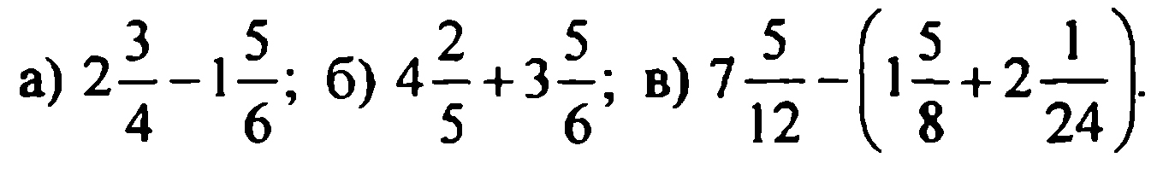

2. С одного опытного участка собрали  т пшеницы, а другого – на  т меньше. Сколько тонн пшеницы собрали с этих двух участков?

3. Решите уравнения:

 

4. Скорость лодки по течению  км/ч, а против течения  км/ч. Какова скорость течения?

5. Найдите натуральное число, удовлетворяющее неравенству:



**Примерные контрольные задания для аттестации за 1 четверть**

1. Разложите на простые множители число 7140.
2. Найдите наибольший общий делитель и наименьшее общее  
   кратное чисел 936 и 1404.
3. Докажите, что числа:

а) 483 и 368 не взаимно простые;

б) 468 и 875 взаимно простые.

1. Сократите дроби *.*
2. Сравните дроби: а); б) 
3. Выполните действия: а) ; б)  в) ;

г)7 - (1 - 2); д) 4+3; е) 2- 1.

**II четверть.**

Учащийся должен знать: правила умножения и деления дробей, понятия отношение и пропорции.

Учащийся должен уметь: находить дробь от числа и число по значению дроби, применять распределительное свойство умножения, находить значение дробного выражения.

Учащиеся должны выполнить:

### Контрольная работа №3.

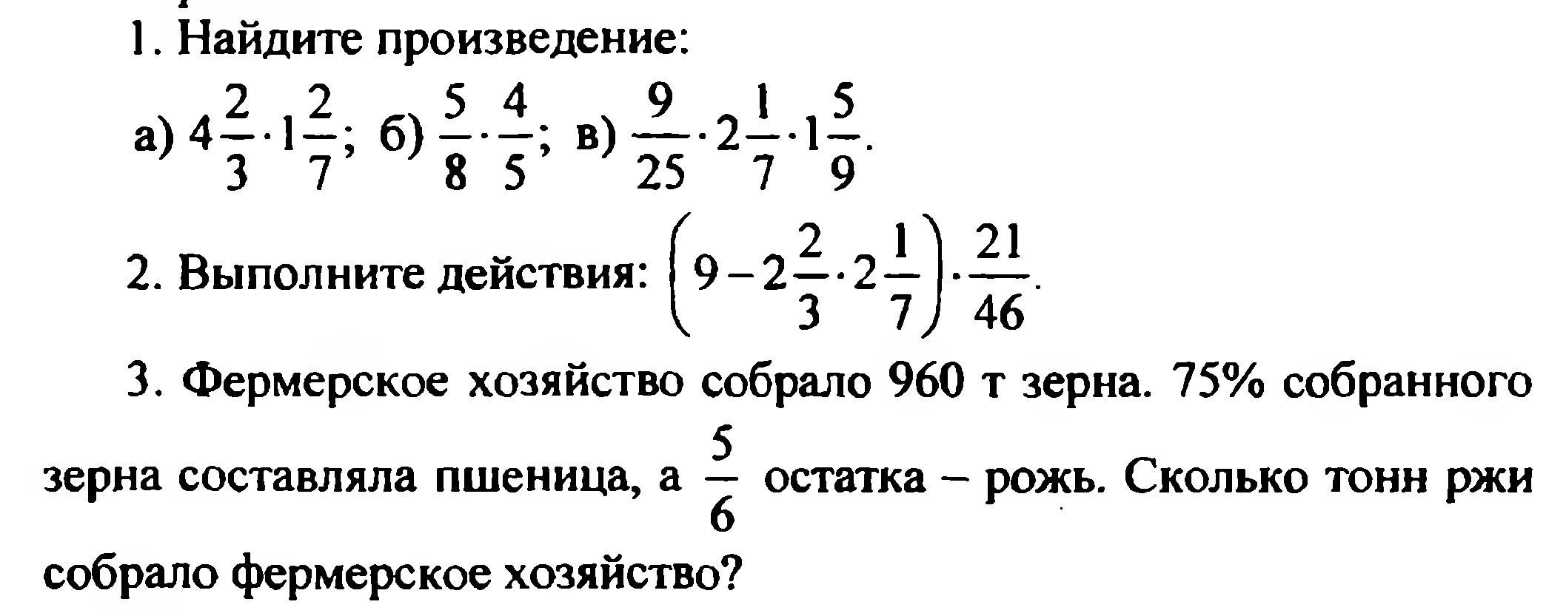

4. Федя задумал число, разделил его на  и полученное ча­стное вычел из . В итоге он получил . Какое число задумал Федя?

5. Упростите выражение  и найдите его значение при .

### Контрольная работа №4.

### 

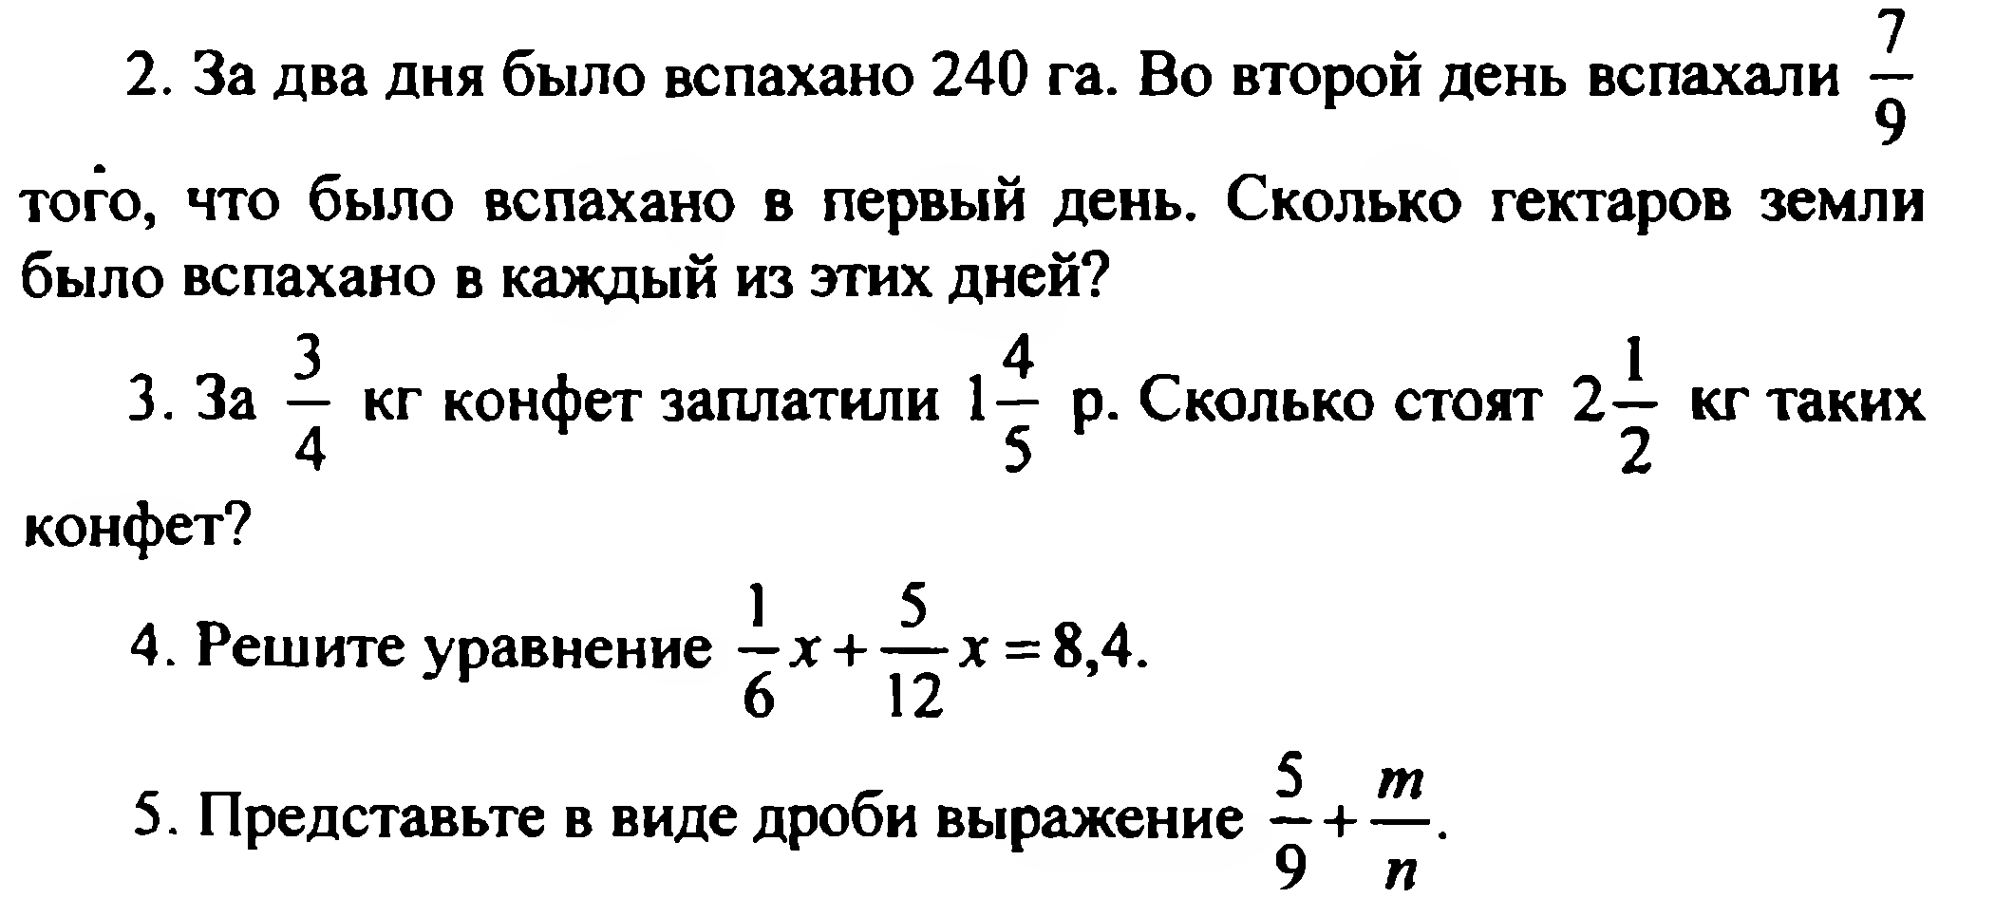

### Примерные контрольные задания для аттестации за 2 четверть

1. а)  б) 

2.В один пакет насыпали  кг пшена, а в другой этого количества. На сколько меньше пшена насыпали во второй пакет, чем в первый?

3. В овощехранилище привели 320 т овощей. 75% привезенных овощей составлял картофель, а  остатка – капуста. Сколько тонн капусты привезли в овощехранилище?

4. Решите уравнение:



5. В 8 кг картофеля содержится 1,4 кг крахмала. Сколько крахмала содержится в 28 кг картофеля?

**III четверть.**

Учащийся должен знать: понятия прямая и обратная пропорциональные зависимости, масштаб, правила сложения, вычитания положительных и отрицательных чисел.

Учащийся должен уметь: находить значения рациональных выражений, длину окружности и площадь круга.

Учащиеся должны выполнить:

### Контрольная работа №5.

1. Найдите неизвестный член пропорции:

 

2. Из 0,3 т свежих яблок получается 57 кг сушеных. Сколько сушеных яблок получится из 4,5 тонны свежих?

3. Для перевозки груза автомашине грузоподъемностью 7,5т пришлось сделать 12 рейсов. Сколько рейсов придется сделать автомашине грузоподъемностью 9 т для перевозки этого же груза?

4. Масштаб карты 1:150000. Чему равно расстояние на мест­ности, если на карте оно равно 12,6 см?

5. Найдите длину окружности и площадь круга радиуса 4,8 см (π=3,14). Ответы округлить до десятых.

### Контрольная работа №6.

1. Выполните действия:

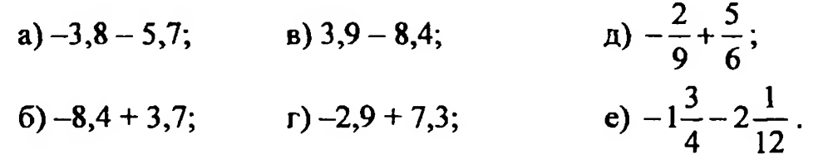

2. Найди значение выражения:

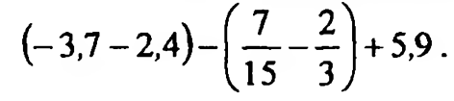

3. Вычислите наиболее удобным способом:

–5,16 – 4,83 – (– 5,16) – 5,2 – (– 3,83).

4. Решите уравнение:

а) –3,9 + *x* = – 8,6; б) (– 4,7 – *х*)+3,2= – 1,06.

5. Длина зернохранилища 42 м, ширина составляет  длины, а высота –0,1 длины. Определите, сколько тонн зерна вмещает зернохранилище, если 1 м3 зерна имеет массу 740 кг.

### Примерные контрольные задания для аттестации за 3 четверть

1. Найдите длину окружности, если ее диаметр равен 24см. Число π округлите до десятых.
2. Найдите площадь круга, радиус которого равен 6м. Число π округлите до десятых.
3. Цена товара понизилась с 42,5р. до 37,4р. На сколько процентов понизилась цена товара?
4. Выполните действия:

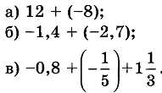

1. Найдите расстояние между точками координатной прямой:

а) М(-13) и К(-7); б) В(2,6) и Т(-1,2).

**IV четверть.**

Учащийся должен знать: правила умножения и деления положительных и отрицательных чисел, решения уравнений, понятия перпендикулярных и параллельных прямых, координатной плоскости и координат точки.

Учащийся должен уметь: решать уравнения и задачи с помощью уравнений, находить координаты точки и отмечать точки в координатной плоскости.

Учащиеся должны выполнить:

### Контрольная работа №7.

1. Выполните действие:

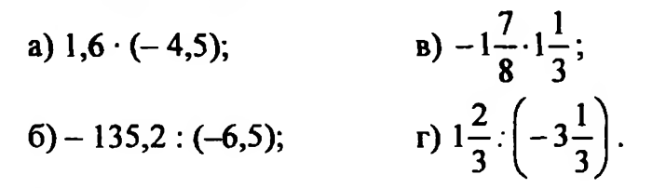

2. Вычислите: – 4,4 + 1,6·(12,1:1,1 – 19).

3. Упростите выражение: .

4. Решите уравнение:

а) 45,7*x* + 0,3*x* – 2,4 = 89,6; в) ;



5. На одной яблоне в три раза больше яблок, чем на другой. Если с первой яблони снять 102 яблока, а со второй – 14, то на первой яблоне яблок останется в два раза больше. Сколько яблок было на каждой яблоне первоначально?

**Контрольная работа №8**

1. Найдите значение выражения:

.

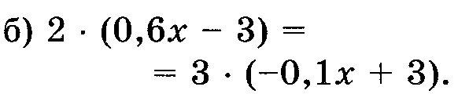2. Решите уравнение:



3. На верхней полке в 3 раза больше книг, чем на нижней. После того, как с верхней полки сняли 15 книг, а на нижнюю добавили 11 книг, книг на обеих полках стало поровну. Сколько книг было на каждой полке первоначально?11 книг, книг на обеих полках стало поровну. нижнюю. т для перевозки этого же груза?

4. На координатной плоскости постройте отрезок *АК*, где *А*(2; 5), *К*(–4; – 1), и запишите координаты точек пересечения этого отрезка с осями координат.

5. Постройте угол МАР, равный 35º, и отметьте на стороне АМ точку С. Проведите через точку С прямые, перпендикулярные сторонам угла МАР.

### Примерные контрольные задания для аттестации за 4 четверть

1.Упростите выражение: a) 5(n – 2) – 6(n+3) – 3(2n – 9).

2.Решите уравнение: а) 0,8(х–1) – 0,7(х– 1)=2,7,

б) (4,9+3,5х)(7х – 2,8)= 0.

3. Туристы путь в 270 км проделали, двигаясь 6ч на теплоходе и 3 ч – на автобусе. Какова была скорость теплохода, если она вдвое меньше скорости автобуса?

4. На координатной плоскости постройте отрезок CD и прямую ВЕ, если С(-3;6),

D(-6:0), B(-6:5), E(8:-2).Запишите координаты точек пересечения прямой ВЕ с построенным отрезком и осями координат.